美乐家纯质精油

精油的演进与历史
人类诞生以来就与植物息息相关，在某种意义，由植物而生的精油和人类的历史一样久远，它可追溯至文明古国时期，包括古中国、古埃及、古印度等，这几个文明古国为探索植物精油的神奇世界拉开了序幕。
中国的植物药草学是从神农尝百草开始的，公元前2700年，神农氏遍尝百草，并且详细的纪录下来，成为神农氏草药书（Shen Nung“s Herbal book），在这本书中涵盖了大约300种植物的相关知识，也是世界上最早的药物学著作。当时神农氏所记述的几种精油的属性，直到今天基本上仍和我们所认识的相符。公元前221年左右秦汉时期出现药用植物经典《黄帝内经》，明代出现的记载着2000多种植物药材的李时珍著作的《本草纲目》，是现代中医的根本和指南，也流传至西方，今天我们常用的白花油和各式药油都含有植物精华油成分。
唐宋年间，为了增进生活情趣和保健养生，人们都会服用芳香的植物，如玫瑰花、兰花、桂花以及茉莉，使身体散发出香味。以中国传统医学的观点来看，皮肤的颜色和细致与否以及体味，都和遗传、所吃的食物、所处的环境，还有心情有关。这些因素，都是和五脏六腑有密切关系；只要五脏真气充足，气血旺盛，肌肤自然晶莹剔透、光泽柔嫩而有自然的体香，所以要肌肤显现青春美丽，一定要先将五脏六腑调整好。

中国人使用芳香疗效的草药，并燃烧具有香气的木材、香料以表示对上天的崇敬。直至明朝，李时珍编撰的本草纲目，整理编录了历代医学典籍中各种植物的药性疗效，至此，植物治疗法【中医】早已成为中国人生活的一环。

精油到底是什么？有什么特性？
精油是怎么产生的呢？如果我们有机会煮一大锅植物，收集这锅植物蒸出的水蒸气，待其冷凝之后成为另外一缸水，那么，在这上面漂着的薄薄的一层就是精油。精油有几个特性，一是植物中非常轻盈的化学成分才能被水蒸气带出，太沉的分子带不出来，所以它都是小分子；二是它是漂在水表面薄薄的一层，所以它是不溶于水的，其实严格地说应该是微溶于水，但溶解度很低，我们可以认为它是不溶于水的，是植物中不溶于水的活性成分。而那部分溶于水的活性成分收集起来就是纯露。
当然，我们现在使用的精油可不是用大锅熬煮出来的，那样效率就很低了。精油的提取，除了使用水蒸气蒸馏法，还有挤压法、冷浸法和溶剂提取法等，而且也不是所有的植物都能产出精油，只有含有香脂腺的植物才可能产出精油。
精油是小分子，擅长透皮入血，流遍全身。所以我特别喜欢用一种我称之为“静脉注射”的方法，就是把精油滴在手腕内侧，因为内侧的血管比较接近表皮，精油会像打针一样“滴”入血管。这样入血没有那么痛苦，因为它会附在皮肤表面，然后慢慢地渗透入表皮层、真皮层、皮下血管，然后进入血液。我们打一针可能五秒钟就完事了，但是滴上一滴精油之后，它可以缓慢地进入血液，这样对我们血液的冲击非常小。
严格系统的芳香疗法认为，纯精油不能直接接触皮肤，需要被稀释到10%以下时才可以。我在实践的时候，觉得拿基础油很麻烦，涂在身上没吸收时会黏腻腻的，这样反而会使我用的精油越来越少。我更喜欢的方式是，把纯精油滴出来一小滴，把它涂在手腕内侧，然后双手手腕内侧相互涂抹开, 这样不仅可以透皮入血，通过血液流遍全身，而且可以吸闻手腕，能入脑。在我的实践中，这样做也没有出现过什么问题。精油不能直接接触皮肤，是英系的一种安全的提法，因为纯精油很浓，很强烈，直接接触皮肤，可能会引起皮肤过敏。
我更愿意做一些小的尝试，看我的皮肤对什么精油是过敏的。如果我滴某种精油的时候，皮肤觉得疼、痒、难受，那么以后我就不会再直接涂这种精油了。我用纯精油涂手腕的一点点皮肤，只是为了让它透过这一点皮肤入血，这样即使有问题，也只是伤害了这一点点皮肤而已。当然，脸是很敏感的地方，所以纯精油不要直接涂脸，要稀释到1%以下才可以。
居家使用精油的方法很多，有人说在家使用精油只能是熏香，但是什么叫熏香？我觉得不管用什么办法，只要能闻到精油的味儿，都可以叫熏香。比如，你把它滴在自己的衣领上、袖口上、枕头上、被子上、床上，甚至毛巾上，或者是你养的花的叶子上（但是这样对花不是太好），或者是窗户上、玻璃上、墙上、窗帘上，只要你能闻到它的味道，都可以叫熏香。 大家平时在使用精油的时候，不用有太多刻板的限制，不用管别人怎么说，要更多地根据自身的特点来使用，只要你能感受到它就可以。如果是涂皮肤的话，不要大面积涂抹纯精油，尤其是脸。你可以像我一样做些尝试， 先在手腕部位小面积使用纯精油，只要皮肤对这种精油不过敏，那就没有什么大问题。

精油在人体中的旅程

为什么要知道精油是如何在人体中旅行的？
精油可以通过不同的方式进入人体，比如我们熟悉的香薰和涂抹，进入人体的方式不同，在人体中移动的“旅程”或者说“路径”可能不同，精油在人体中发生代谢，代谢物、残余物离开身体的路径都不尽相同。
有不少人做过重要的精油知识做过普及，很多人看到时都匆匆跳过，因为每次都会自问自答：“它对我使用精油有用吗？”，“好像没用...”。
直到有一个问题困扰着我，就是“为什么很多传统芳疗师反对口服？”，我相信大部分人不是因为门派的主张而简单地选边站，应该有其反对的理由，这些理由是不是成立？，“精油在人体中的路径”就是极其重要的观察视角。
还有会员问过，“为什么口服精油后，尿的气味很特别？会不会有问题...”，这又和精油的代谢路径有关。
后来发现，意义远不止这些，它能帮助我们判断“如何精准用油”。也就是说，不同的状况采用什么用法最适合？什么是更安全的方式？什么是最有效的方法？绝对安全和有效不能兼得时如何取舍？
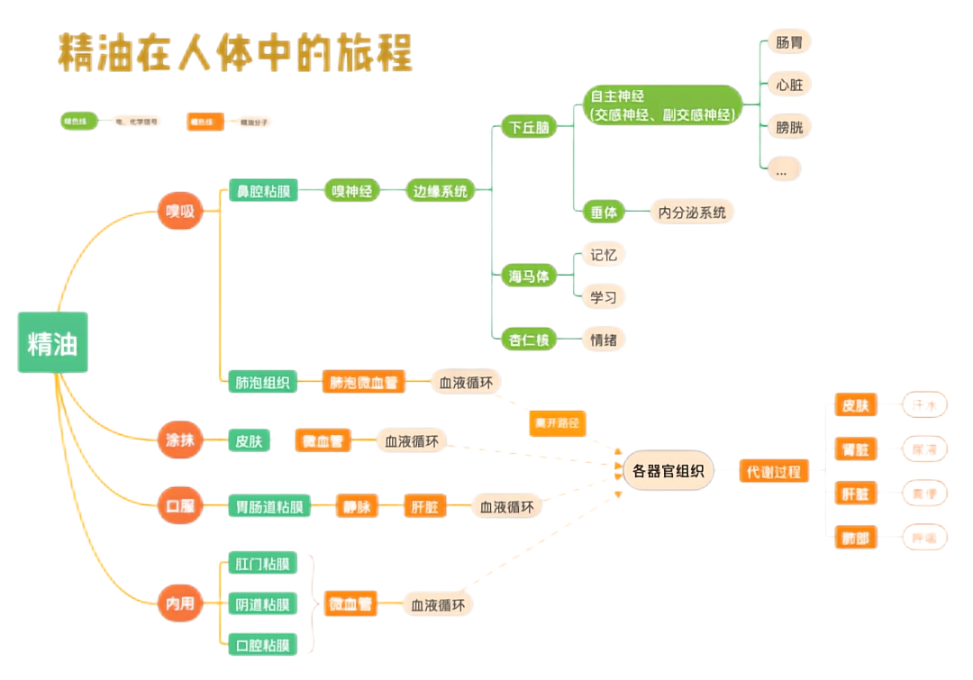

观察点一：嗅吸➔鼻腔黏膜
路 径
- 分支①：嗅吸→鼻腔粘膜→嗅上皮→嗅神经→嗅球→边缘系统→杏仁核/海马体。
（※以上为实际路径比图上稍复杂一些）
大脑边缘系统又被称为“情绪控制中心”，管理着人类的本能行为：食欲、性欲、睡眠欲、情绪波动、情境记忆等，这些本能行为都会明显受到嗅觉的影响。
从精油的传导路径来看，要想影响边缘系统，嗅吸精油无疑是首选。
首先，从鼻腔到大脑边缘系统的绝对距离最近。其次，传输的速度也最快，因为芳香分子的刺激会转换成电信号在神经系统中传导，当然比精油分子在血液中传输要快很多。
据研究显示，气味的刺激传达至大脑的时间不到0.2秒，香味本身具有在一瞬间改变身心状态的能力。
因此，在面对压力、抑郁、各种负面情绪、记忆、认知力等方面的问题，以及某些类型的头痛时，嗅吸精油是首选。
- 分支②：嗅吸→边缘系统→下丘脑/垂体
下丘脑是负责调节肠胃、心脏、膀胱等器官功能的自主神经中枢。
垂体是负责分泌调节甲状腺、卵巢、肾上腺等内分泌器官的荷尔蒙。而垂体本身的功能是由下丘脑分泌的荷尔蒙来调节的。
可以得出这样一个重要的认识：神经系统并非独立运作，它还能通过下丘脑有效影响内分泌系统及各个内脏器官。它们相互作用，相互影响，紧密地交织在一起。因此可以说，嗅吸精油不仅仅可以影响情绪，更有助于身心的整体健康。
另外，精油分子通过嗅觉系统进入人体，与其他方式进入体内有很大不同，请参考「观察点七」，这正是精油的独特之处且难以替代。
- 启发点：如果你想用精油来改善情绪，嗅吸是最直接、最快速的方式。嗅吸精油不仅对情绪有效还能间接影响到内分泌系统及内脏器官，有益于整体健康。

观察点二：嗅吸➔肺泡组织
路径
- 嗅吸→肺泡组织→肺泡微血管→血液循环
通过嗅吸进入鼻腔的精油分子，还有一部分会直接进入肺部或附着在呼吸道、支气管的粘膜上。这意味着，如果你是呼吸道问题，比如感冒、咳嗽，那么你的鼻腔、咽喉、肺部可能布满病毒、病菌、甚至有炎症，嗅吸尤其是深呼吸，精油分子会对这些病原体迎头痛击，相当于直接命中靶子。
因此可以认为：嗅吸是预防及调理呼吸道感染最快捷、最直接的方式。
缺点是一次吸入的量太少。推荐的一种方式是身边开着香薰机，相当于将精油以微小剂量、持续不间断地作用于呼吸系统。这种方式可能是精油用法中安全性最高的，几乎没有不良反应的报道。很适合婴幼儿、孕妇、体弱老人等特殊人群。
- 启发点：嗅吸不仅仅影响大脑边缘系统，还是预防、调理呼吸道感染最快捷、最直接的方式。

观察点三：涂抹➔皮肤
路径
- 涂抹→皮肤→微血管→血液循环
对于精油疗法初学者，通常会直觉地认为，只有处理皮肤或肌肉骨骼问题时，才会采用皮肤涂抹的方式，调理体内问题，隔着厚厚的皮肤和肌肉组织总感觉是隔靴搔痒。
皮肤的确是人体的天然保护屏障，能将绝大多数物质拦在体外，比如水、大多数药物、病原体（病菌、病毒）等，这得益于坚韧、耐用的皮肤角质层。
精油的特别之处在于可以较快速地穿透皮肤角质层，进入体内的血液循环，原因是精油的两个重要特性，小分子和脂溶性。

有研究显示，涂抹精油数分钟后，在血液中已观察到有芳香分子的踪迹。50~120分钟后呼出的气体中已有芳香分子的存在（表示精油代谢后的残留物被排出体外）。
因此可以认为，“经皮肤涂抹最终仍可以通过血液循环抵达全身”的意义在于，我们在调理身体内部的健康状况时，涂抹绝对是有效的。
不过正因为精油的脂溶性，一部分精油会被皮下组织或真皮层所吸收，存储在那里，加上涂抹本身也有挥发的损失，实际到达体内循环系统的精油量会大幅减少。如果只是为了调理皮肤问题，这种机制当然很好，但如果是为了调理内脏器官，精油的吸收率或利用率就会有损失。
有研究显示，“在裸露的皮肤上施用精油后，大约有4%~25%的精油成分能被吸收进入人体”（Tisserand and Balacs 1995,P24)
当然，想提高经皮吸收率并非完全没有办法，有个妙招就是可以选择脂肪薄、距离血管近的地方涂抹，比如手肘及手腕内测。
谈到吸收率，口服的吸收率比经皮吸收率要高10倍。但是经皮途径用油也有一个优势是避免了首过效应，即与口服相比，它们避免了因肝脏立即代谢而导致的效用减弱。关于首过效应后面会讲到。
- 启发点：经皮肤涂抹最终仍可以通过血液循环抵达全身，因此完全可以用于体内健康状况的调理，但利用率有一定的损耗。

观察点四：代谢过程➔排出体外
离开路径
血液循环→各器官组织→ 代谢过程→ 皮肤/肾脏/肝脏/肺部→汗水/尿液/粪便/呼吸→排出体外
精油无论以什么方式进入人体，都会有一部分进入血液循环，并被传送到人体的各个器官组织中，最终被人体代谢，这个代谢过程又叫生物转化，生物转化主要发生在肝脏，肝脏是人体的最大代谢器官。
但生物转化不仅仅发生在肝脏，皮肤、肾脏、肺、胃肠粘膜和血液等也都具有代谢功能，会促进精油的生物转化。
通常转化为水溶性高的成分（精油原来的分子不溶于水），比如萜烯类分子先氧化成醇类，再转换为羧酸等易溶于水的化合物，这样才能透过肾脏，随着尿液被排出。
你可能会有这样的体验，晚上口服精油后，早起排尿会闻到一股浓烈的、不同以往的气味，这是由于精油的代谢物大部分会随着尿液排出。
口服也会有一小部分随着粪便排出，还有一部分挥发性精油分子原封不动地随着呼吸或汗水排出。
生物转化(biotransformation)：又称“代谢转化”，外来化合物在体内经酶催化或非酶作用下所发生的化学变化过程。—百度百科。
如果理解了上面的机制，就能理解经常见到的：“只要不内服，精油就不会经过肝脏，精油分子就不会发生变化。” ---这样的认识就过于简单了。
精油乃至所有的物质，进入人体都会被代谢，只不过有的早一点，有的晚一点，有的快一点，有的慢一点，改变是常态。
改变也没那么可怕，正如史纳伯特博士书中所言：
“精油的生理作用，往往来自精油代谢的中间产物，并不完全是来自原本的精油化学分子。”
- 启发点：无论哪种途径进入人体，都会被代谢。

观察点五：嗅吸➔鼻腔黏膜
离开路径
嗅吸→鼻腔粘膜→边缘系统→...
嗅吸精油为什么到了边缘系统后没有离开身体的路径？它们最后去哪儿了？
你可能会有个上面这个疑问。
如果用专业术语描述这个过程就是：鼻腔中有一种特殊的“嗅上皮粘膜层”，有嗅毛露出，芳香分子由嗅毛接受，把刺激转换为电信号，并沿着神经元传导，这个信号转化为化学信号的形式穿过一个神经元和相邻神经元之间的突触（微小间隙），再以电信号的形式传导，信号再次以化学信号形式传递给其他靶细胞，如肌肉细胞，从而做出应答。
换成通俗的说法可能更容易懂：芳香分子的刺激被“翻译”成电信号和化学信号交替在神经系统中传导，并对身体产生影响。已经不再是分子的形式，因此也没有精油残留或代谢产物需要排出体外。
- 启发点：精油分子在嗅觉系统中的路径与其他方式有很大不同，它转换为电信号，这是精油最独特的价值之一。

精油能为我们带来什么？
通常，我们提到精油，都会和肌肤保养联系起来，稍稍了解的人，可能 会知道精油还有抗菌消炎、抗病毒、促进细胞新陈代谢和细胞再生的功能。 的确，精油有很好的保养效果，但这仅仅是较浅层面的理解。作为植物精 华的精油，对人体的奇妙作用是无比宽广的。它在作用于身体的同时，更 多地会对心灵起到或安抚或振奋等诸多作用，这也是从古至今，很多人都 痴迷于精油的原因。
如果说，在这个世界上，有一样东西兼具身、心、灵修复之功效，那么 精油必定当之无愧。不论你是因为长期枯燥的工作而感到身心俱疲，还是 对未来的不确定而心生焦虑和恐慌，甚或因为各种原因而无法重拾昔日的 自信，精油都能助你一臂之力。正因为精油有如此强大的疗愈力，“医学 之父”一一著名的希腊医学家希波克拉底，在25。。年前就发出了这样的感 慨：“每日洗一次芳香浴，用芬芳的精油按摩，此乃健康之道。”

疗愈-让身心更健康
使用精油对身心进行调理，就是我们常说的芳香疗法，它是自然疗法的 一种。芳香疗法相比其他的自然疗法有着自己的优势一一范围广，就像钢 琴的音域非常广，所以能塑造出多种音乐场景。精油带给身心的疗愈作用 也是非常广泛的。
其实，人类除了自己的肉体，还有很多其他的精微能量体，各种自然疗 法大都针对这些精微能量体系的某一块，而精油则能很神奇地把这些全部 覆盖。
比如对于我们的肉体，精油能起到很多药物无法起到的效果，或者说它 比药物渗透得更深。精油都是天然的微小分子，可以穿过真皮层直接进入 血液，所以在我们的肉体层面，它可以穿越到最精深处。
在情绪层面，精油则能调节我们的大脑。大脑是神经中枢，我们所有的 悲伤、快乐等情绪都来自这里。如果它分泌一些让你觉得悲伤的东西，你 就会悲伤；分泌一些让你快乐的东西，你就会快乐。精油的力量能进入大 脑，去控制那些让你悲伤或快乐的“开关”。所以当你悲伤的时候，只需 要选一种能打开快乐“开关”的精油一一比如佛手柑精油，就可以向你感 觉阴郁的空间里照入一阵暖暖的阳光；再比如橙花精油也是一种快乐精油， 可以让你的焦虑一扫而光，顿时欢乐起来。
除了能够疗愈情绪，精油还能更深入一层，去疗愈我们过往的伤痕。人 的很多无端而生的情绪，其实都能找到根源，可能是童年留下的遗憾或者

陪伴-让生命更丰富
精油带给我们的第二个作用是陪伴，陪伴则会给我们带来更多的乐趣。 大家可能都会有一种感受，就是我们从小到大读的书越多，接触了解的越多, 就会感觉越痛苦。那为什么还要读书，还要学习呢？因为读书能增加我们 生命的宽度，让我们对自身、对世界、对生活有更多的感受，这样的一生 才会丰满。精油的陪伴，就是让我们感受到更多的东西，去感受不同的层面, 让我们的生命更丰富
比如你的生活中有了甜橙乐观的味道，有 了赤松高远的味道,有了雪松真实勇敢的味道, 有了丝柏的收敛和时间感，这个时候，你对 生命的感觉就会大不一样。当你能分辨出甜 橙和苦橙的区别时，你的感觉也会变得更细腻。

精油的分类
- 单方
- 概念：单方精油是从具有香气的部位提取单一植物精华为单方精油，不是任何植物都可以萃取的，是必须具有药疗性的植物，通常以该植物名称或植物部位名称命名，一般具有较为浓郁的本植物气味，并且具有特定的功效及个性特点。精油的提取原材料主要来自大然界的植物萃取精华，如花朵、草叶、根、茎、种子等。成分高、药效快、渗透力强。多半不能高出5滴，身体用不能高出10滴〈20滴为1cc量〉；高度精质：此种精油有高刺激浸染和提神浸染，渗透性也最强，疗效最佳。如：尤加利、鼠尾草、紫苏、柑橘属植物。中度精质：此种精油用于促进新陈代谢改变消化系统，调理生理、改进经痛。如：薄荷、熏衣草、迭迷香、天竺葵及大部份精油。低度精质：此种精油用于安慰神经、镇静、使情绪和善调理自律神经交感神经。如：茉莉、檀香、玫瑰等。
- 分类：
  - 根据香气类型分为8大类：
    - 花香类：玫瑰、茉莉、依兰依兰、天竺葵、洋甘菊、苦橙花
    - 柑橘香类：佛手柑、葡萄柚、柠檬、甜橙、橘子
    - 草本香类：罗勒、鼠尾草、迷迭香、百里香、香蜂草
    - 樟脑香类：尤加利、胡椒薄荷、茶树
    - 木香类：檀香、杉树、柏树、松树
    - 树脂香类：乳香、没药、安息香
    - 土香类：广藿香、岩兰草
    - 辛香类：肉桂、丁香花苞、黑胡椒、肉豆蔻、茴香

  - 根据调节生理功能不同分为9类：
    - 振奋功能：黑胡椒、尤加利、甜茴香、杜松、绿花白千层、欧薄荷、迷迭香
    - 安抚功能：佛手柑、丝柏、乳香、天竺葵、玫瑰、甜罗勒
    - 催情作用：依兰依兰、玫瑰、茉莉、快乐鼠尾草、甜茴香、生姜、橙花
    - 抑菌功能：佛手柑、杉树、洋甘菊、丝柏、乳香、天竺葵、真实熏衣草、迷迭香、檀香
    - 止痛功能：芳香白珠树、佛手柑、洋甘菊、尤加利、欧薄荷、檀香
    - 收敛功能：快乐鼠尾草、丝柏、欧薄荷、檀香
    - 滋养神经功能：洋甘菊、快乐鼠尾草、甜茴香、天竺葵、依兰依兰
    - 抗抑郁功能：佛手柑、洋甘菊、快乐鼠尾草、天竺葵、真实薰衣草、甜罗勒
    - 利尿功能：黑胡椒、洋甘菊、尤加利、甜茴香、天竺葵、杜松、真实薰衣草、柠檬
  - 根据调节生理功能不同分为9类：
- 快板精油的挥发速度是最快的，香氛可持续45分钟至1个小时。主要作用于神经系统，大部分有提神、振奋的功效。
例如：香茅、苦橙花、百里香、佛手柑、柠檬、甜罗勒、柠檬草、甜橙等。
- 中板精油的挥发度适中，香氛可持续2—3个小时 。主要作用与消化系统、各器官生理功能、改善新陈代谢等。
例如：罗马洋甘菊、德国洋甘菊、丁香花苞、生姜、天竺葵、依兰依兰、黑胡椒、松木、茉莉、豆蔻、茶树、真实薰衣草、没药、香蜂草、肉桂叶、鼠尾草、玫瑰、杜松等。
- 慢板的精油其挥发度最慢、香氛持续时间最长，可达到5个小时以上甚至维持几天。主要作用于粘膜系统和脊椎，常用于慢性疾病的护理和改善童年生活记忆情绪问题和生理问题。
例如：安息香、杉树、丝柏、广藿香、乳香、檀香、花梨木、岩兰草等
注：我们在调配精油时可以根据自己喜欢的香味、生理需要及香氛的持久程度来搭配精油。
但有些改善生理功能精油的作用甚至是相反的，这是它们所含的天然物质成分和化学成分复杂所致。
例如：真实薰衣草精油在低剂量时是非常好的安抚镇定油，而高剂量时则成了具有兴奋刺激的精油。

- 复方
- 概念：复方油，指几种单方精油已搭配好再加上基础油调配而成，可供立即使用的配方精油。一般均由研发厂商研究各种不同精油的特性，经组合调配后制成成品。如果所调配成的精油是要涂抹到皮肤上的，则还需要大量基础油来调和，所以直接涂抹于皮肤的复方油也是多种单方精油与基础油按一定比例的混合体。复方精油不同于单方，为了达到不同的效果具体的使用方法也不同，它与单方精油的最大区别就是不用再次稀释是可以直接用于脸部的。
- 调配方法：是指用基础油稀释后的单方精油百分比含量，业余者调配时，其含量一般不要超过3%。一般稀释(2.5%)(单方精油总量为2.5%，基础油为97.5%)1ml=20滴。基础油毫升数/2=可添加单方精油总滴数。
- 基础油
基础油是从植物的种子、花朵、根茎或果实中萃取的非挥发性油脂， 可润滑肌肤，能直接用于肌肤按摩，也是稀释精油的最佳基底油。常见的有荷荷巴油、甜杏仁油、葡萄籽油、玫瑰果油、橄榄油等。基础油常用来稀释单方精油(纯精油)，因为纯精油的刺激性十分强烈，直接擦在皮肤上，会造成伤害，并且伤害性很大，所以精油在皮肤上使用前，一定要先稀释。植物基础油本身就具有疗效，植物油是营养和精力的良好来源，身体有了它就能产生热，它是蛋白质的绝佳来源。当我们利用植物基础油稀释精油时，请参照比例使用。

精油的萃取
我们所熟知的精油，一般是通过从植物的叶子、花朵、种子、果实、根部、树皮、木材等以蒸馏法、冷压榨法、脂吸法或溶剂，提炼出来的物质。除了单一部位可萃取出精油外，有些植物可以在好几个部位萃取出精油，例如，苦橙就可以从花苞、叶子及果实三个部位萃取出精油。那么精油主要有以下5种萃取方法：
- 精油的萃取法一：蒸馏法（Steam Distillation）
蒸馏法是精油最常用使用的，已使用好几世纪。适合用于那些不会被热气所破坏的植物上。这种萃取方法操作最简单，成本较低，目前市面上95%的精油都是由蒸馏法萃取而得的。
方法是将新鲜的或经干燥处理的芳香植物原料（碎木屑、花朵、叶片等）放到蒸馏器中，由下方加热送入蒸汽将植物的精油蒸发出来。含有精油的水蒸气经由导管收集冷却后，会冷却成液体，再因水与精油的比重、密度的差异而分离出来。
蒸馏法多用于萃取部位为根、茎、花朵及叶片的植物。在冷却过程中，循环的水可多次使用，剩下来的水分当中，或多或少都有些精油溶在里面，就是所谓的“花水”，有的厂商把它表示为“凝露”。
- 精油的萃取法二：冷压榨法（cold press）
在压榨果皮的过程中加水，收集液汁后，用离心机将精油分离出来。绝大多数柑类精油，都采用这种方法萃取。大部分的柑橘属精油无法抵抗蒸馏的热气，如使用蒸馏法，会在萃取的过程中破坏它的精质成分，因此目前果皮类精油的萃取大多以机器冷压。
- 精油的萃取法三：脂吸法（Enfleurage）
脂吸法是最古老的精油萃取方法，称为“脂吸”。一般来说，花瓣类精油较常使用这种方法。在木板上放1片玻璃，抹上动物油脂，在铺上花瓣。如此将铺满花瓣的玻璃一层层叠放，然后置于太阳底下，利用太阳的热量让花瓣释放出精质，并浸入油脂内，在萃取过程中要经常更换花瓣或转动玻璃，直至油脂饱和。最后经酒精处理，并以机器搅拌，待酒精蒸发后，留下的便是芳香精油。
这种方法费时费工，成本也很高，目前除了法国南部的GRASSE外，几乎已经绝迹于一般的商业市场。
- 精油的萃取法四：溶剂萃取法（solvent extraction）
这是精油的常用萃取方法，用在较难萃取的精油或含量少或怕高温的精油。利用酒精、醚、液态丁烷等挥发性溶剂，反复淋在欲萃取的植物上，再将含有精油的溶剂分离解析，以低温蒸馏即可得到精油。
溶剂萃取法是最新的萃取方式，现在使用天然溶剂来萃取，避免了化学物质残留在精油中，用此法萃取出的花香类精油，含有完整珍贵的成分，内涵非常丰富，而蒸馏法就缺少这些成分。在使用精油时，可以参考比较。
- 精油的萃取法五：二氧化碳萃取法（CO2 extraction）
此萃取方法始于1980年，是最新的萃取精油的方法之一，其仪器和设备非常复杂。将二氧化碳加压到半液体半气体的状态，萃取出植物的芳香分子，再利用芳香分子的改变使气体挥发，剩下的就是精油。用此方法萃取的精油称为“CO2精油”。
CO2精油品质很好，因为这种方法萃取的精油不受热影响而不会破坏精油本身的分子结构，很接近天然植物中的状态，和蒸馏法相比，香气十分完美。不过，由于价格昂贵，CO2精油并不是很普及。
- 精油的萃取量
无论选择何种方法，都需要大量的植物才能提取到少量的精油，这也是精油如此昂贵的原因。比如：约3000个柠檬才能萃取1千克，而约3到5吨花瓣才萃取出1千克。

专业精油的必备标识
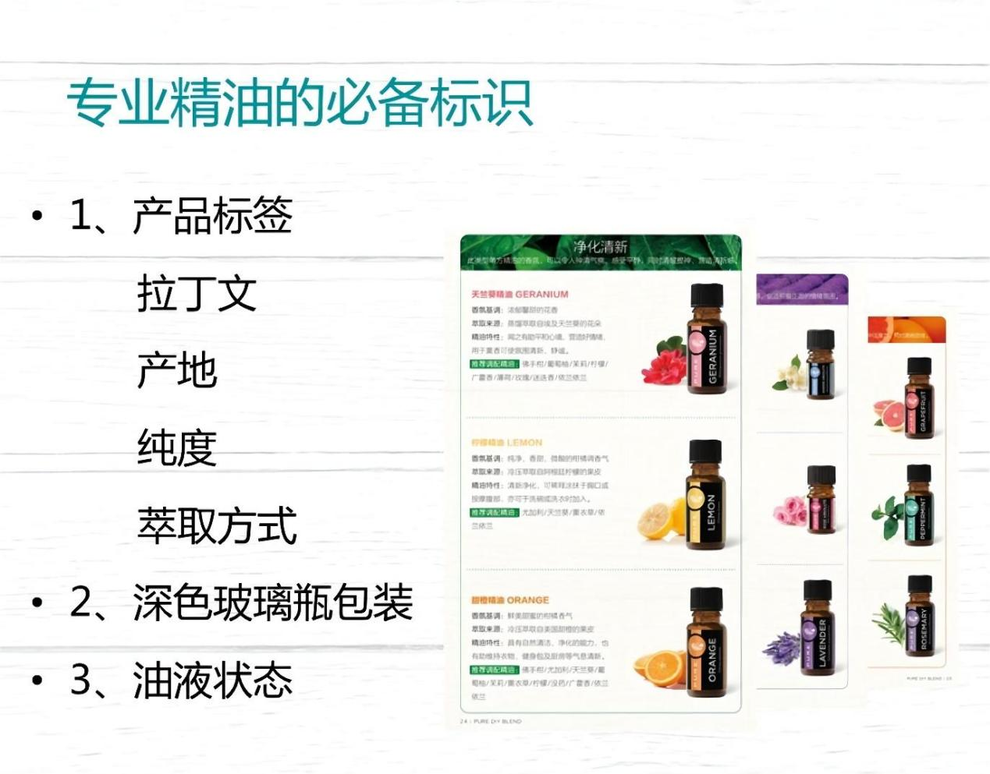

精油的选购
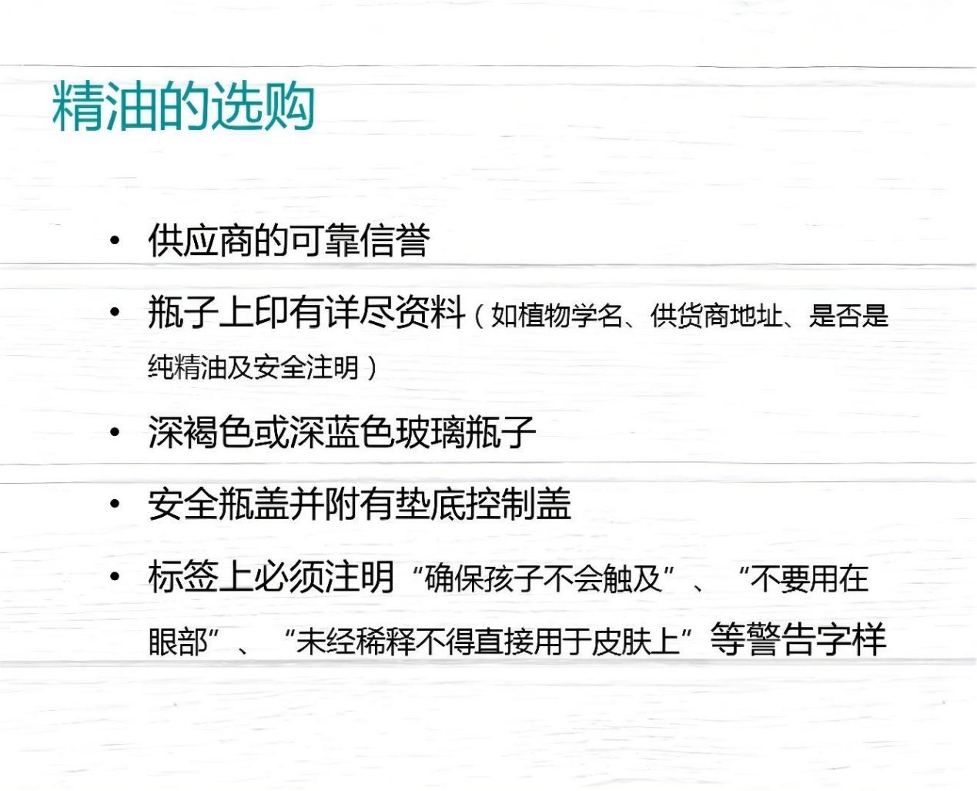

精油使用的注意事项
精油的使用禁忌其实并不多，主要是对量的把控。
使用精油最容易出现的问题就是皮肤过敏，主要原因是浓度太高了。一 般来说，只要做到用在脸上的精油浓度不超过1%,用在身体上的精油浓度 不超过2。％，就基本没有什么问题。但是也有一些比较刺激的精油，比如 肉桂、丁香、冬季香薄荷、多苞叶尤加利，这些精油在使用时浓度要减半 再减半。但是这里也不必有什么硬性原则，只要你觉得刺激了就赶快把它 洗掉，可能对你的皮肤也没什么大影响，最多是发红过敏几个小时，然后 就没事了。以后再使用这种精油时就不能太浓。
另外有几个特别的禁忌，具体如下。
- 有癫痫病史的人不要用迷迭香精油。
- 怀孕期间不要大量用丁香精油。
- 不要给18个月以下的婴幼儿涂抹精油，可以用纯露。
- 3岁以下的幼儿慎用精油，但如果不用精油就得吃药，可能会 造成更大的伤害，这个时候可以使用精油，但要把浓度调得非 常低，比如0.1%以下，而且不要用太刺激的精油，像前面说 到的肉桂、丁香、百里酚百里香之类的，都不能用。
- 柑橘类的精油，如葡萄柚、橘子、柠檬、甜橙、佛手柑等，因 为有光敏性，会让皮肤吸收更多的紫外线。所以在涂了之后不 要去晒太阳，或者只在晚上涂。
- 另外，猫是无法代谢柠檬烯的，所以柑橘类的精油不要涂在猫 身上，这对于它来说无异于毒药。
对于刚刚入门的精油爱好者来说，了解以上这些禁忌就足够了。但无论 怎么样，有一个最重要的标准一定要记住，那就是涂了精油之后，要观察 自己的身体有什么样的反应，因为每个人的状况都不同，每个人都有自己 对精油的禁忌，如果身体没有什么反应就可以继续用，有反应就不要用了， 或者降低精油浓度，慢慢尝试。

开启精油的芳香生活之旅
- 精油养护身体各系统
- 使用精油后的各种反应
- 精油解除各种健康烦恼
- 精油配方的浓度
- 精油让心灵得到释放
- 香薰如何选精油
- 香薰的禁忌

